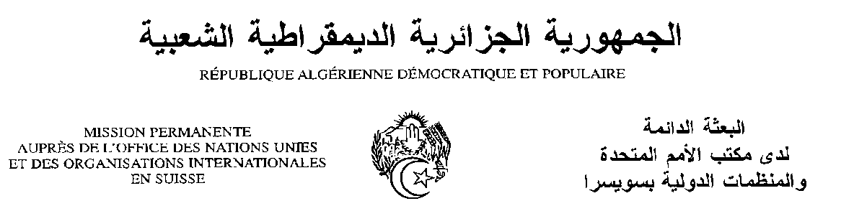
Déclaration de la Délégation algérienne
Vingt-huitième session du groupe de travail sur l’Examen Périodique Universel
EPU de la République du Pérou
08/11/2017
Monsieur le Président ;
Nous souhaitons une chaleureuse bienvenue à la délégation de la République du Pérou, et la remercions pour la présentation du troisième rapport de son pays.
Nous nous félicitons des progrès importants réalisés par le Pérou en matière de protection et de promotion des droits de l’homme depuis son deuxième examen, en particulier les réalisations concernant la lutte contre la discrimination, la torture et le travail foré, la protection des femmes contre la violence, et les démarches entreprises pour ratifier ou préparer la ratification d’un nombre d’instruments juridiques internationaux des droits de l’homme.
Nous saluons l’élaboration d’un Plan national pour les droits de l’homme 2017-2021 et encourageons le Pérou à mobiliser les moyens nécessaires pour sa mise en œuvre effective. Nous encourageons le Pérou également à poursuivre sa coopération avec le HCDH et les autres mécanismes régionaux des droits de l’homme.
Nous souhaiterions faire les recommandations suivantes :
- Prendre davantage de mesures pour lutter contre la pauvreté et améliorer le niveau de vie des populations, en particulier dans les zones rurales ;
- Renforcer la protection des travailleuses et travailleurs domestiques.
Nous souhaitons plein succès à la République du Pérou dans son troisième EPU.
Je vous remercie, Monsieur le Président.

